PRESSMEDDELANDE RADIOHJÄLPEN 80 år

80 år av engagemang i allmänhetens tjänst

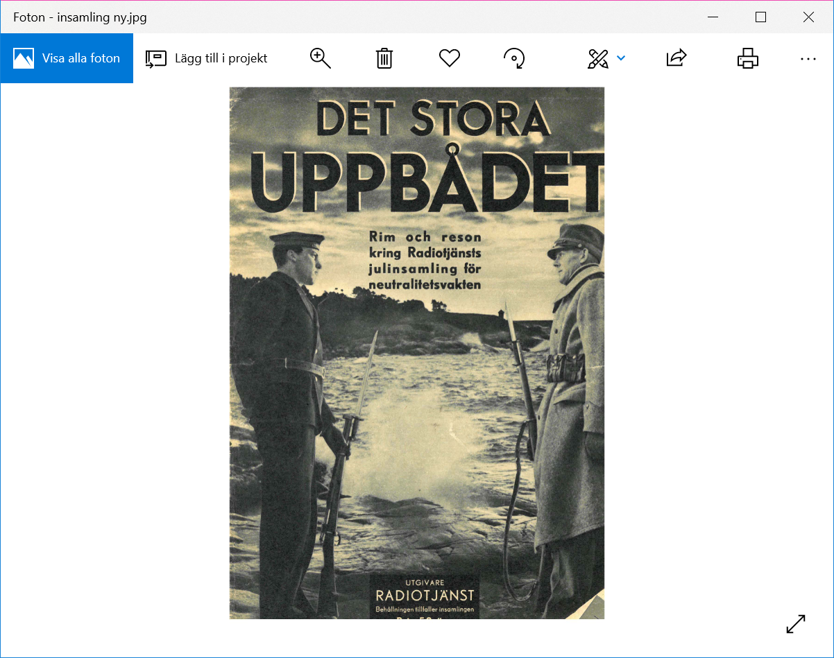

*Bildtext:*

*I början av andra världskriget, 27 november 1939, startade Radiohjälpens första insamling inom dåvarande Radiotjänst, som det då hette. Insamlingen kallades ”Det stora uppbådet”. Nu firar Radiohjälpen 80 år av engagemang- i allmänhetens tjänst. Hjälp Radiohjälpen att fortsätta verka där det behövs som mest genom att swisha till 90 1950 6, märk din gåva ”Radiohjälpen”. Tack för ditt engagemang!*

*Foto: Sveriges Radios arkiv*

**Efter 80 år av engagemang fortsätter Radiohjälpen att engagera där det behövs som mest.**

**”Tack till dig som gör det möjligt”, säger Kristina Henschen, generalsekreterare för Radiohjälpen.”**

I 80 år har Radiohjälpen engagerat allmänheten genom insamlingar, idag genom kampanjer som Världens Barn, Musikhjälpen och Kronprinsessan Victorias fond. Men det kanske är genom Radiohjälpens humanitära appeller som organisationen under dessa 80 år nått fram till människors hjärtan. Antalet människor på flykt ökar och värst drabbas barnen. Utdragna humanitära kriser fortsätter att plåga civilbefolkningen i länder som Jemen, Syrien och DR Kongo. När hungern och ojämlikheten ökar runt om i världen gör Radiohjälpens bidrag nytta där det behövs som mest.

”Sedan 1939 har vi samlat in pengar för att förändra liv och lindra nöd. I Sverige och i hela världen.” säger Kristina Henschen. ”Det fortsätter vi med i en tid när det behövs mer än någonsin.”

Radiohjälpen etablerades under den tid när det fanns en enda nationell radiokanal, som alla lyssnade på. Den allra första insamlingen 1939 riktades till beredskapsmännen och deras anhöriga. Under appellen "Det stora uppbådet" inledde dåvarande Radiotjänst en julinsamling som gav motsvarande mer än 80 miljoner kronor, tre miljoner kronor i 1939 års penningvärde, efter tre veckor.

En radioinsamling var då någonting nytt och oprövat men följdes efter kriget av arbete för Europas många flyktingar. Flera svenska hjälporganisationer bildade 1946 Europahjälpen och dåvarande Radiotjänst avdelade en grammofontimme i veckan. Den timmen för att vädja om hjälp blev en plattform för idén med radioinsamlingar för humanitärt syfte innan Europahjälpen avvecklades 1949. Året därpå fick så Radiohjälpen det berömda plusgironumret: 90 1950. När Radiohjälpsfonden inrättades 1965 var den enkelt uttryckt ett allmänt konto för hjälpverksamhet både i Sverige och utomlands och där pengarna också kunde gå till de många mindre föreningarnas ideella arbete.

Under 1966 blev Radiohjälpen en stiftelse.

Med åren har ett stort antal insamlingar ägt rum för stöd till forskning kring våra vanligaste folksjukdomar som cancer, reumatiska sjukdomar, diabetes, hjärt- och lungsjukdomar med flera. Idag utgör Radiohjälpens största kampanjer Världens Barn, Musikhjälpen och Kronprinsessan Victorias fond. Radiohjälpen fortsätter att verka där det behövs som mest.

**Fakta:**

**Årtal och insamlingar**

1939 Den första insamlingen Det stora uppbådet - för beredskapsmännen och deras familjer.

1946 Hjälp till Europas flyktingar.

1950 Kontot 90 1950 inrättas. Insamling till efterbehandling av barnförlamning och polio.

1953 Översvämning i Holland, Radiohjälpens första stora katastrofinsats.

1956 Invasionen av Ungern.

1959 Världsflyktingåret.

1960 Jordbävningen i Agadir i Marocko.

1960 Radiohjälpens Adventskalender - under ett tiotal år.

1966 Översvämningar i Italien.

1967 Insamling för neurosedynbarn i Sverige och krigsoffer i Vietnam.

1968 Inbördeskriget och svälten i Biafra.

1969 Första Röda Fjädern insamlingen som gällde cancer.

1972 Den mänskliga katastrofen i det nya landet Bangladesh.

1973 En kampanj för Vietnamkrigets offer.

1977 Postverket och Radiohjälpen inleder ett samarbete kring Postogram.

1980 Katastrofhjälp till Algeriet och Östafrika.

1985 Live Aid, den globala solidariteten mot svält.

1985 Kampanjen Flykting 86.

1988 Jordbävningen i Armenien.

1990 Stöd till barnhemsbarnen i Rumänien.

1992 Flyktinghjälp i Somalia och stöd till Baltikum.

1993 Krigets offer i f d Jugoslavien.

1994 Flyktinghjälp efter folkmordet i Rwanda.

1997 En insamling för Världens Barn organiseras. Kronprinsessan Victorias fond etableras för stöd till barn och unga med funktionsnedsättning.

2004 Tsunamin i Sydostasien.

2005 Jordbävningen i Kashmir.

2008 Tropisk cyklon över Burma, Världens Barn-insamlingen för 10:e gången. Musikhjälpen startar med temat "67 miljoner flyktingar behöver din hjälp".

2009 Krigets offer i Gaza.

2010 Jordbävning i Haiti och översvämning i Pakistan.

2011 Inbördeskrig i Elfenbenskusten och svältkatastrof på Afrikas horn.

2012 Svältkatastrofen i Sahel och För vår planet.

2013 Hungerhjälpen, för att bekämpa hunger och undernäring söder om Sahara, initierad av Avicii och Ash. Orkan i Filippinerna.

2014 Ebola, insamling till dem som drabbats av utbrottet i Västafrika. Kriget i Syrien som pågått i över fyra år. Översvämningar på Balkan. Humanitär kris i Gaza.

2015 Katastrofinsamlingar till Syrien, jordbävningen i Nepal och för Människor på flykt.

2016 Katastrofinsamling till drabbade av orkanen i Haiti.

2017 Hungerhjälpen, för hungersnöden/svältkatastrofen i Jemen och länder söder om Sahara.

2018 Tsunami i Indonesien. Värdens värsta humanitära kris fortgår i Jemen. Springhjälpen samlar in mot den ökande hungern i världen.

2019 Världens Barn. Musikhjälpens tema ”Sex är inte ett vapen”. Insamling via Melodifestivalen med fokus på krisen i Jemen. Appell för Syrien. Radiohjälpen fyller 80 år.

Vill du fortsätta hjälpa där det behövs som mest?

Swisha till 90 1950 6 och märk betalningen ”Radiohjälpen”.

Du kan också ring 099-90 195. Bidra med hundra kronor genom att ringa Radiohjälpens nummer.

Bankgiro: 90 1950-6 märk gåvan ”Radiohjälpen”.

Tack för din gåva!